বদলে যাবে মহালছড়ি বাসিন্দাদের অর্থনৈতিক উন্নয়নপ্রকাশ: রবিবার, ৩ অক্টোবর, ২০২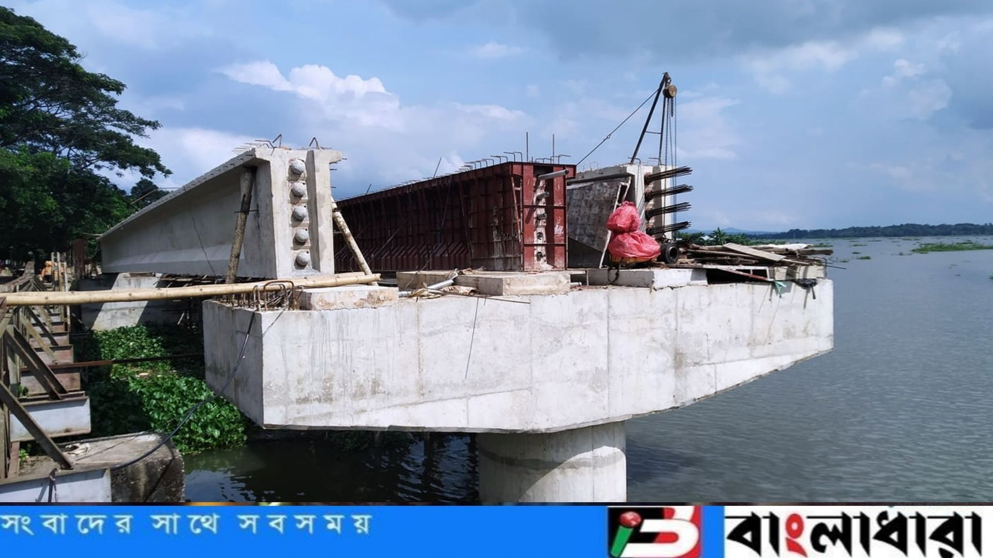
খাগড়াছড়ি প্রতিনিধি»
পার্বত্য খাগড়াছড়ি জেলার মহালছড়ি উপজেলার মহালছড়ি জিসি (চেঙ্গীখাল)-লংগোদু জিসি সড়কে চেইনেজ মিটারে ৯৬ মিটার দৈর্ঘ্য পিএসসি গার্ডার ব্রিজের নির্মাণ কাজ শেষের দিকে । এই সেতুর কাজ শেষ হলে বদলে যাবে মহালছড়ি উপজেলার মানুষের অর্থনৈতিক উন্নয়ন।মহালছড়ি-মুবাইছড়ি ইউনিয়নসহ-নানিয়ারচর,লংগোদু যোগাযোগের ব্যবস্থার বৈপ্লবিক পরিবর্তন হবে।
স্হানীয় সরকার অধিদপ্তর এলজিইডির অর্থায়নে প্রায় সাড়ে নয় কোটি টাকা ব্যয়ে নির্মাণ হতে যাচ্ছে মহালছড়ি চেঙ্গী নদীর ওপর ৯৬ মিটার দৈর্ঘ্য গার্ডার ব্রিজ।
স্থানীয়রা জানান, উপজেলার মুবাইছড়ি ইউনিয়নের শেষপ্রান্তে নানিয়ারচর,লংগোদু সংযোগ স্থাপনা প্রধান নদীতে স্থানীয় সরকার প্রকৌশল অধিদপ্তর (এলজিইডি) এর অর্থায়নে ঠিকাদারী প্রতিষ্ঠান সেলিম এন্ড বাদ্রার্স এর মাধ্যমে মহালছড়ি জিসি (চেঙ্গীখাল)-লংগোদু জিসি সড়কে চেইনেজ মিটারে ৯৬ মিটার দৈর্ঘ্য পিএসসি গার্ডার ফিশারিঘাট সিঙ্গীনালা সড়কের ৯৬ মিটার দৈর্ঘ্য ব্রিজের নির্মাণ কাজের ৩টি স্প্যানের মধ্যে দুইপাশের দুটি স্প্যানের কাজ সম্পন্ন হয়েছে মাঝ খানের স্প্যানের কাজ দ্রুত গতিতে চলছে আগামী অর্থ সালের আগে গার্ডার ব্রিজটি মানুষ চলাচল করতে পারবে বলে জানান মহালছড়ি উপজেলা প্রকৌশলী মো:রাজু আহমেদ।
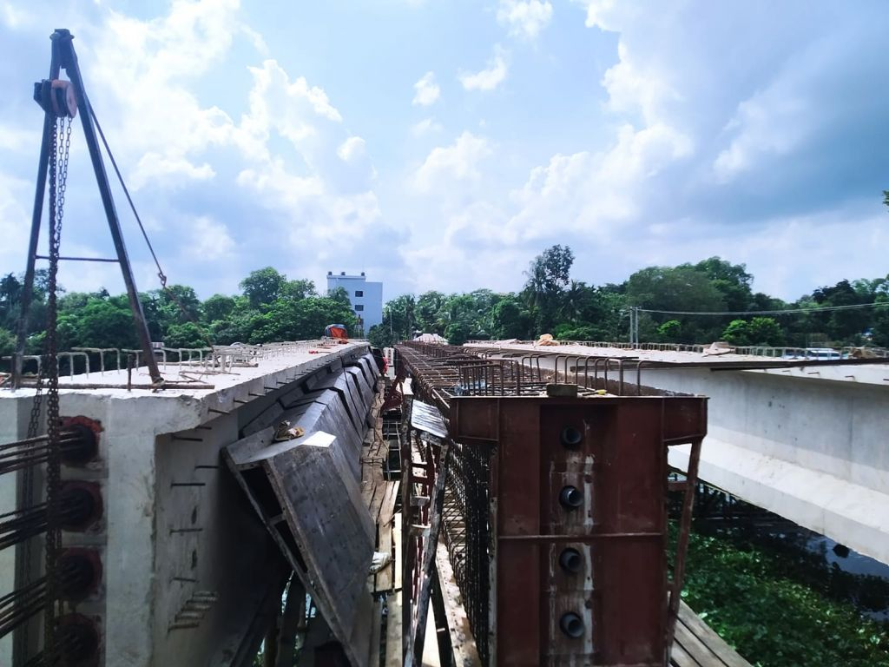
মহালছড়ি উপজেলা আওয়ামীলীগের সভাপতিও মহালছড়ি সদর ইউনিয়ন পরিষদের চেয়ারম্যান রতন কুমার শীল বলেন, আওয়ামীলীগ সরকার উন্নয়নের সরকার এ সরকারের আমলে খাগড়াছড়ি জেলার মহালছড়ি উপজেলাতে ব্যাপক উন্নয়ন হয়েছে স্কুল ,কলেজ ,রাস্তা ব্রিজ,কালভাট মসজি,মন্দির সহ অনেক সরকারি গুরুত্বপূর্ণ স্হাপনা,নির্মিত হয়েছে। গার্ডার ব্রিজটি নির্মাণ শেষে এলাকার মানুষের ব্যবসা-বানিজ্যর প্রসার ঘটবে বলে জানান তিনি।
মহালছড়ি উপজেলা প্রকৌশলী মো:রাজু আহমেদ জানান, মহালছড়ি জিসি (চেঙ্গীখাল) -লংগোদু জিসি সড়কে চেইনেজ মিটারে ৯৬ মিটার দৈর্ঘ্য পিএসসি গার্ডার ব্রিজটি প্রায় সাড়ে নয় কোটি ব্যয়ে নির্মিত হতে যাচ্ছে আগামী অর্থ সালের আগে নির্মাণাধীন গার্ডার ব্রিজটির কাজ সমাপ্ত হবে বলে আশাবাদ ব্যক্ত করেন।
খাগড়াছড়ি স্হানীয় সরকার বিভাগের নির্বাহী প্রকৌশলী মো: শাহজাহান বলেন,বর্তমান সরকার সারা দেশে গ্রামীন অবকাঠামো উন্নয়নে কাজ করে যাচ্ছেন স্হানীয় সরকার বিভাগ (এলজিইডি)’র অর্থায়নে এ ব্রিজটি নির্মাণ করা হচ্ছে।গার্ডার ব্রিজের কাজ সম্পন্ন হলে কৃষি ক্ষেত্রে তথা স্কুল কলেজের ছাত্র-ছাত্রীদের এবং যানবাহন পারাপারের দীর্ঘদিনের দূর্ভোগের অবসান ঘটবে। তিনি আরো বলেন সরকার দেশের প্রত্যান্তঞ্চলে অনেক উন্নয়ন করেছেন। মহালছড়ি চেঙ্গীনদীর উপরে গার্ডার ব্রিজটি নির্মাণ হলে বদলে যাবে মহালছড়ি সহ নানিয়ারচর,লংগোদু প্রায় দুই লাখ মানুষের অর্থনৈতিক উন্নয়নে- নবদিগন্তের দ্বার উম্মোচিত হবে।

